Отлов безнадзорных животных

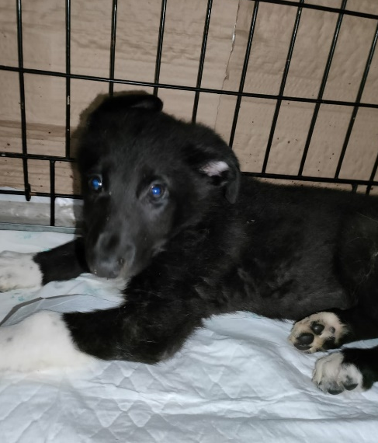 | ул. Нагатинская, д.12, стр.1  16.02.2023г.
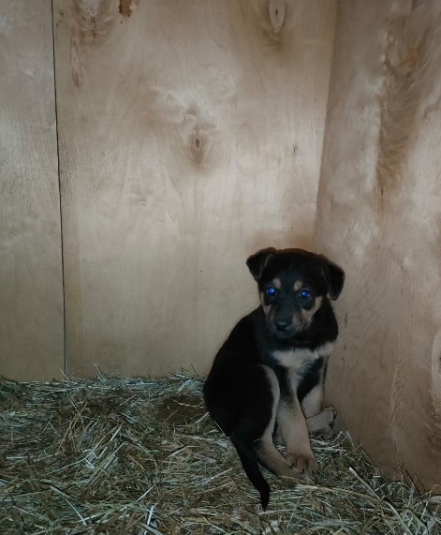 | ул. Нагатинская, д.12, стр.1  16.02.2023г.
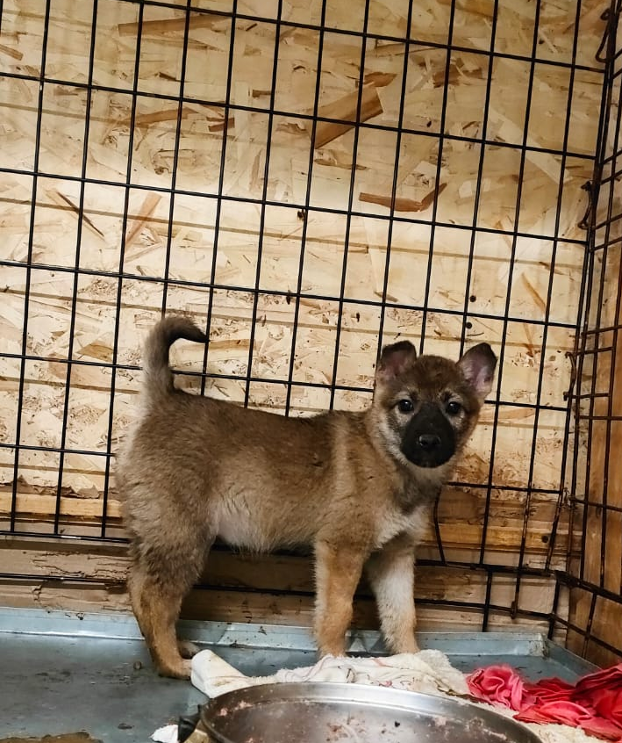 | ул. Нагатинская, д.12, стр.1  16.02.2023г.
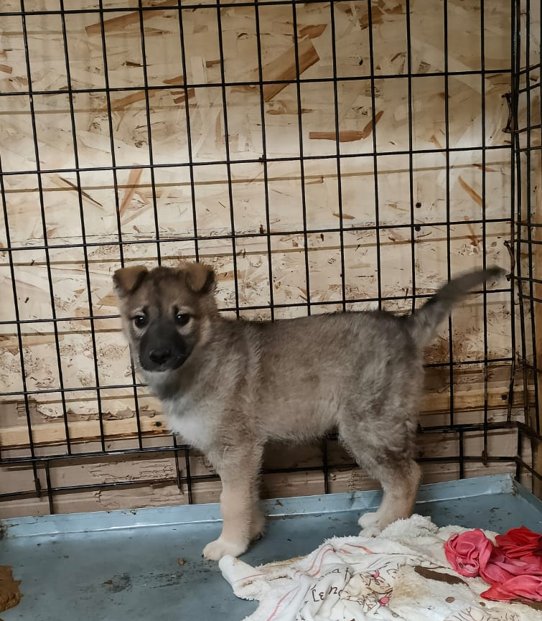 | ул. Нагатинская, д.12, стр.1  16.02.2023г.
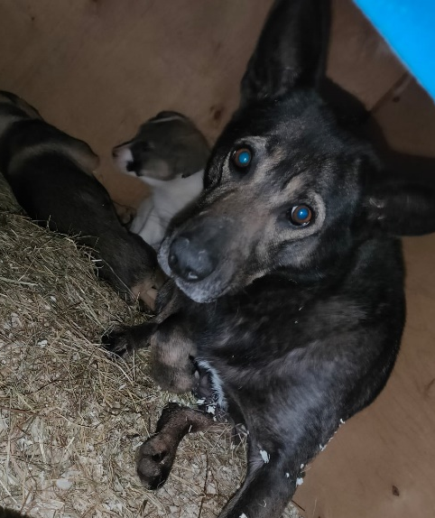  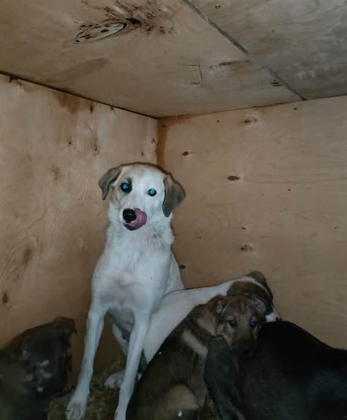 | ул. Нагатинская, д.12, стр.1  17.02.2023г.
ул. Нагатинская, д.12, стр.1
17.02.2023г.
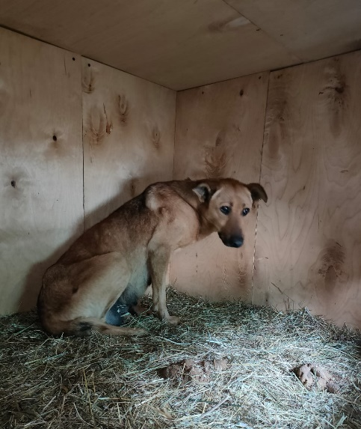 | Каширское ш., д.148 (Яблоневый сад)  19.01.2023г.

